BIKE SHARING
Nikola Zečević
RA 10/2023

- Opis problema

- Predmet analize je dataset sistema Capital Bikeshare koji sadrži podatke o satnom broju iznajmljenih bicikala u periodu 2011 - 2012. godine. Pored broja iznajmljivanja, dataset uključuje informacije o vremenskim uslovima, sezoni i kalendarskim karakteristikama i sadrži ukupno 17379 zapisa.
- Cilj projekta je razvoj modela mašinskog učenja koji predviđa ukupan broj iznajmljenih bicikala (cnt) na osnovu vremenskih, sezonskih i kalendarskih atributa.
- Ovakav model ima praktičnu primenu tako što se može koristiti za predikciju potražnje tokom planiranja rasporeda bicikala po stanicama.

- Preprocesiranje podataka

  - Provera nedostajućih vrednosti i anomalija
- Analiza dataseta je pokazala da ne postoje nedostajuće vrednosti ni u jednoj koloni.
- Provera opsega vrednosti po svakom atributu nije otkrila anomalije, sve vrednosti su unutar očekivanih granica.

  - Uklanjanje atributa
- Atributi uklonjeni pre treniranja modela su:
- instant - jedinstveni redni identifikator zapisa bez ikakve prediktivne vrednosti, predstavlja samo broj reda i ne nosi informaciju o potražnji
- dteday - datum iznajmljivanja u string formatu. Sve informacije sadržane u ovom atributu već su prisutne u kolonama yr, mnth, hr, pa njegovo zadržavanje ne donosi novu informaciju modelu
- casual i registered - broj iznajmljivanja po grupama korisnika. Ova dva atributa su direktne komponente ciljne promenjive (casual + registered = cnt), pa bi njihovo korišćenje predstavljalo data leakage - model bi imao pristup odgovoru pre nego što ga predvidi

  - Enkodiranje kategorijskih atributa
- Atributi season, hr, mnth, weekday, weathersit su kategorijski - iako su predstavljeni brojevima, te vrednosti ne nose numeričko značenje. Zbog toga je primenjen One-Hot Encoding koji svaku kategoriju pretvara u zasebnu binarnu kolonu.
- Korišćen je parametar drop_first = True kojim se izbacuje prva kategorija svake promenjive kako bi se izbegla multikolinearnost - informacija koja može destabilizovati određene modele (posebno linearnu regresiju).
- Atributi yr, holiday i workingday su već binarne vrednosti pa nema potrebe za enkodiranjem.
- Nakon preprocesiranja dataset ima 17379 redova i 54 kolone.

- Eksplorativna analiza

  - Raspodela ciljne promenjive
- Analiza raspodele ciljne promenjive cnt pokazuje izraženu asimetričnost ka desnoj strani (right-skewed raspodela), što znači da većina vrednosti su mali brojevi koji odgovaraju noćnim satima sa niskom potražnjom, dok manji broj vrednosti dostiže visoke špiceve potražnje tokom jutarnjih i popodnevnih sati. Logaritamska transformacija otkriva da raspodela u logaritamskom prostoru ima simetričniji oblik, što potvrđuje da ekstremne vrednosti nisu greške u podacima već realni špicevi potražnje.
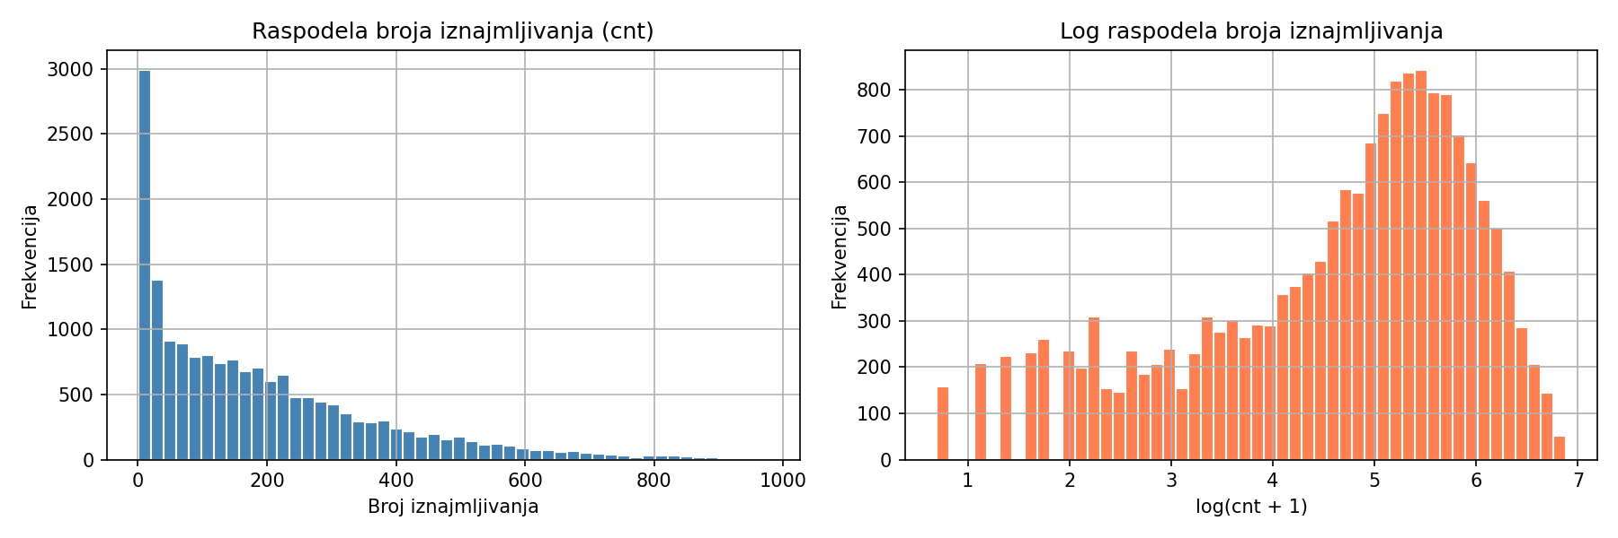

  - Iznajmljivanja po satu
- Analiza prosečnog broja iznajmljivanja po satu dana otkriva dva jasna špica potražnje, jutarnji oko 8h i popodnevni oko 17h, što odgovara tipičnom obrascu korišćenja bicikala za odlazak i povratak sa posla. Noćni sati 0 - 5h beleže minimalnu potražnju. Sat u danu pokazuje se kao jedan od najuticajnijih atributa na ukupan broj iznajmljivanja.
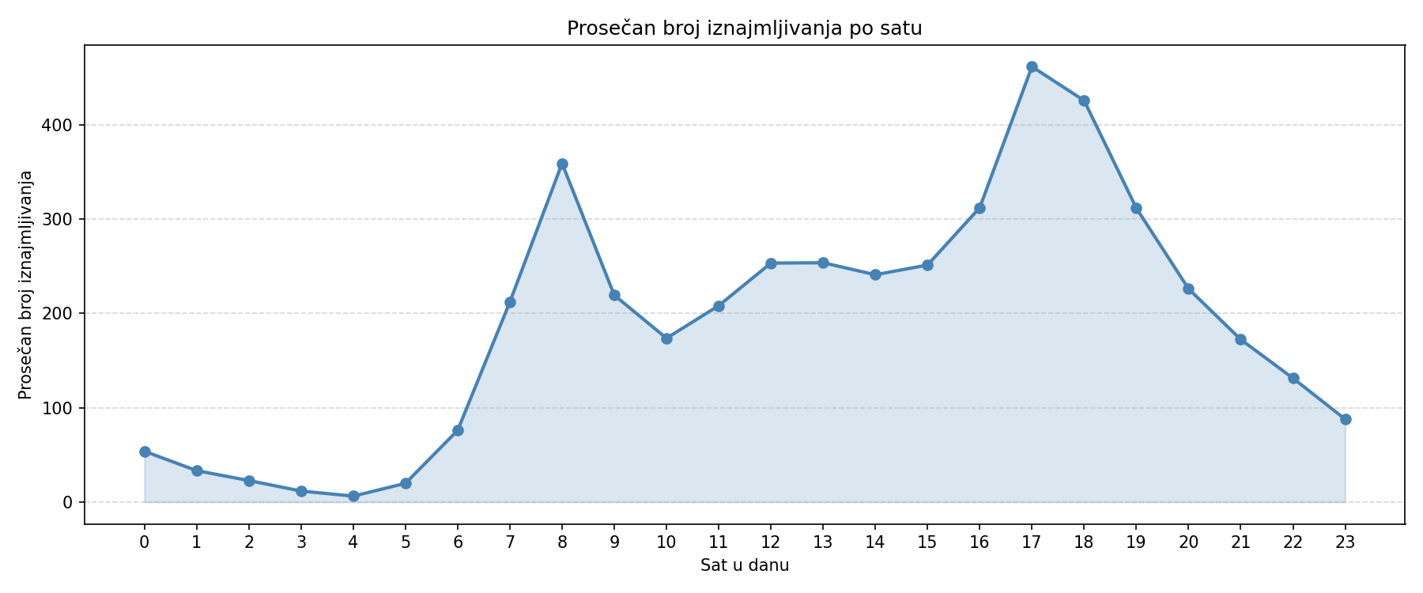

  - Sezonske i kalendarske karakteristike
- Analiza po sezonama pokazuje da leto i jesen beleže najveću prosečnu potražnju, dok zima ima najmanji broj iznajmljivanja, što je očekivano s obzirom na vremenske uslove. Mesečna analiza potrvđuje ovaj obrazac, potražnja raste od januara do juna, dostiže maksimum u letnjim mesecima i opada prema kraju godine.
- Analiza po tipu dana pokazuje da radni dani i vikendi imaju sličan ukupan prosek iznajmljivanja. Radnim danima dominiraju jutarnji i popodnevni špicevi, dok su vikendom iznajmljivanja ravnomernije raspoređena tokom dana.
- Praznici beleže nižu prosečnu potražnju od običnih dana.
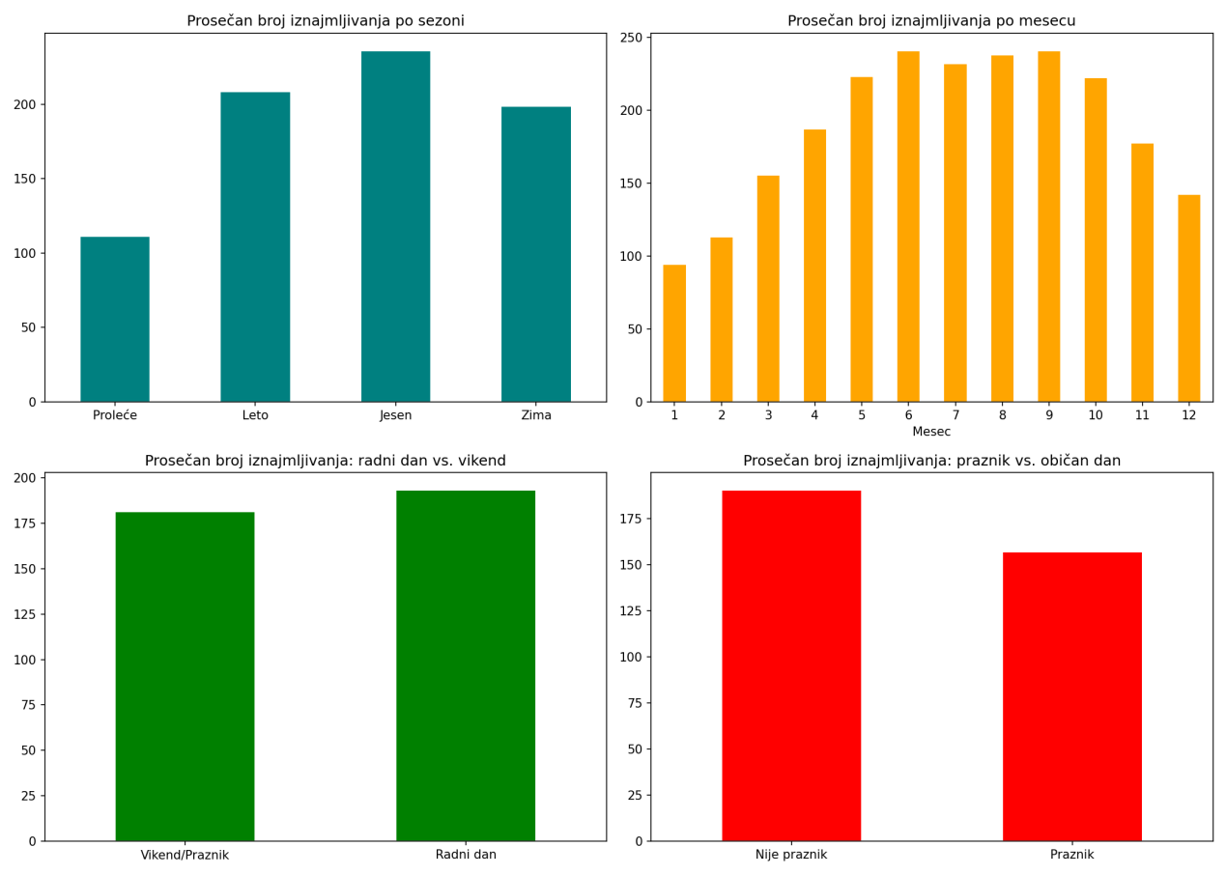

  - Vremenski uslovi i numerički atributi
- Analiza odnosa temperature i broja iznajmljivanja pokazuje pozitivnu vezu. Sa rastom temperature raste i potražnja, do određenog nivoa nakon kojeg potražnja blago opada usled previsokih temperatura.
- Vlažnost vazduha pokazuje slabu negativnu vezu sa potražnjom, dok brzina vetra ima minimalan uticaj.
- Box plot po vremenskim uslovima pokazuje razliku između kategorija, vedro vreme beleži najvišu medijanu iznajmljivanja, dok kišni i snežni uslovi značajno smanjuju potražnju. Kategorija jakog snega i kiše (weathersit = 4) ima samo 3 zapisa u datasetu što je nedovoljno za pouzdano modelovanje te kategorije.
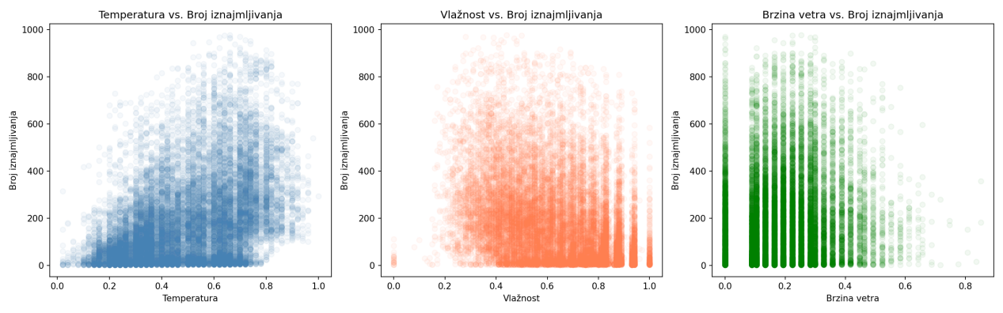
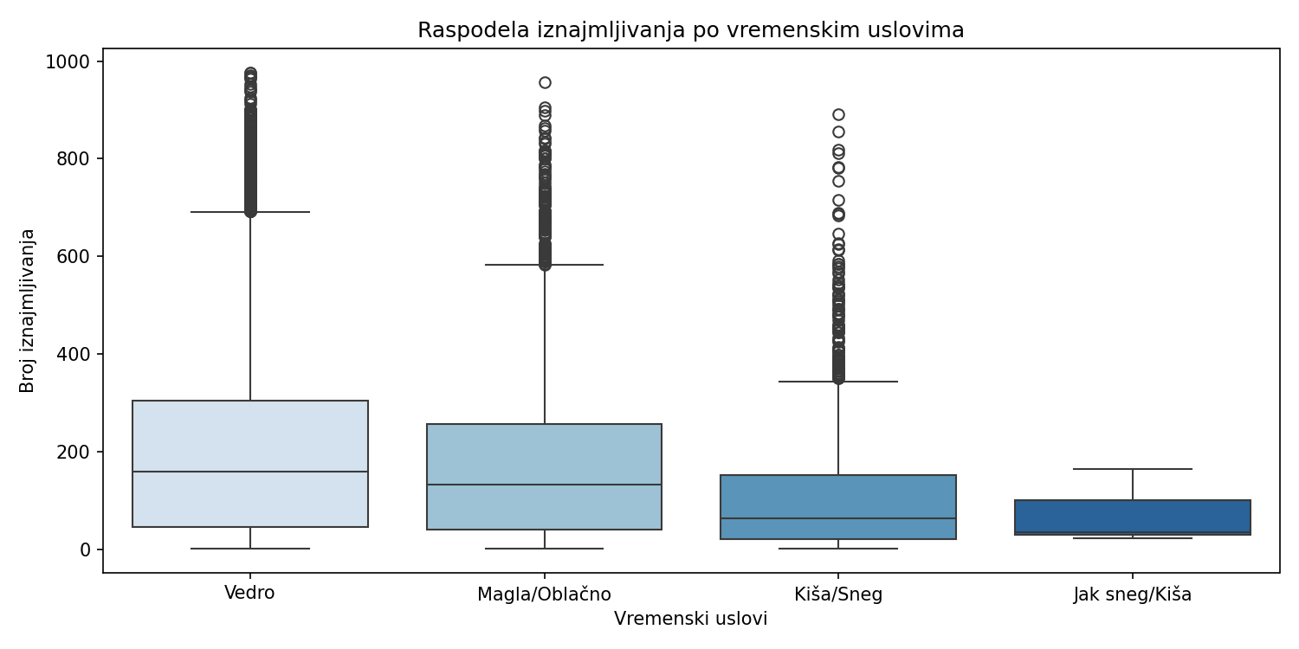

  - Korelaciona analiza
- Korelaciona matrica numeričkih atributa otkriva visoku međusobnu korelaciju između temp i atemp (normalizovana temperatura i prilagođena temperatura), što ukazuje na to da oba atributa nose praktično istu informaciju (redundantnost). Oba atributa su zadržana u modelu jer njihovo uklananje nije značajno uticalo na performanse (može biti potencijalno poboljšanje).
- Temperatura pokazuje najveću pozitivnu korelaciju sa cnt od svih numeričkih atributa, dok vlažnost pokazuje slabu negativnu korelaciju.
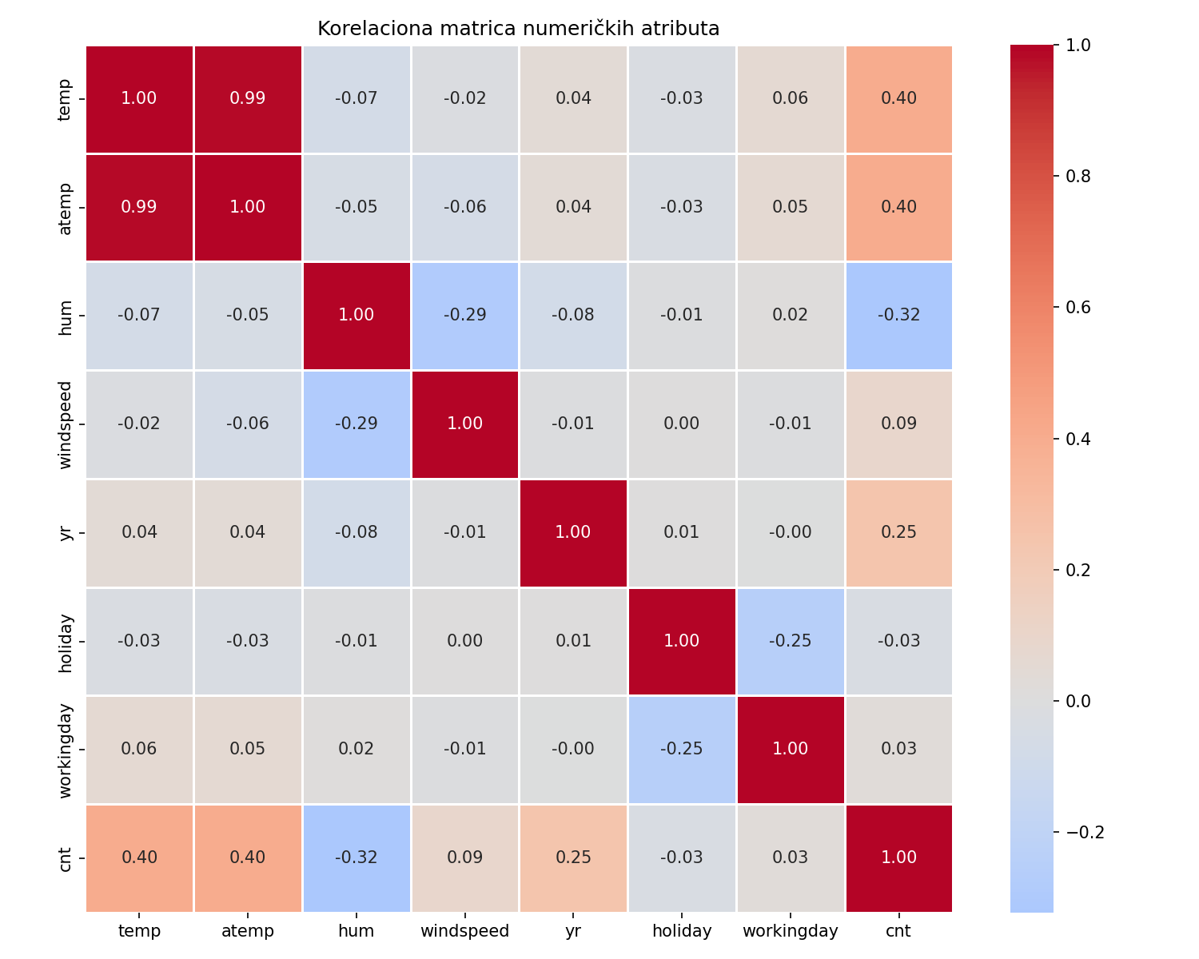

- Odabir i treniranje modela

  - Podela podataka
- Dataset je podeljen na tri skupa u odnosu 70/15/15:
- Trening skup (70%) - korišćen za učenje parametara modela
- Validacioni skup (15%) - korišćen za poređenje modela i donošenje odluka
- Test skup (15%) - korišćen isključivo za finalnu evaluaciju nakon što su sve odluke donete
- Ovakva podela osigurava da test skup nikada nije viđen tokom razvoja modela, čime se dobija pouzdana procena performansi na novim podacima.

  - Izbor algoritama
- S obzirom da se radi o problemu regresije sa nelinearnim odnosima između atributa i ciljne promenjive, isprobana su četiri algoritma:
- Linearna regresija - koristi se kao baseline model. Najjednostavniji mogući model čiji rezultat moraju da pobede svi složeniji modeli. Za ovaj model primenjen je StandardScaler kroz Pipeline kako bi se atributi doveli na uporedivu skalu što je neophodno za ispravno funkcionisanje linearnih modela. Linearna regresija pretpostavlja linearnu vezu između atributa i izlaza što predstavlja ograničenje u ovom problemu jer EDA pokazuje nelinearne odnose.
- Random Forest - ansambl metoda koja gradi veliki broj stabala odlučivanja nezavisno, pri čemu svako stablo vidi nasumičan podskup podataka i atributa. Konačna predikcija je prosek svih stabala. Ovaj pristup smanjuje varijansu modela (osetljivost na konkretne podatke) i robustan je na nelinearne odnose između atributa i ciljne promenjive.
- Gradient Boosting - ansambl metoda koja gradi stabla sekvencijalno, pri čemu svako sledeće stablo ispravlja greške prethodnog. Za razliku od Random Forest-a, modeli nisu nezavisni već svaki zavisi od rezultata prethodnog.
- XGBoost - unapređena verzija Gradient Boosting-a sa ugrađenom regularizacijom koja sprečava overfitting i dodatnom slučajnošću u izboru podataka i atributa po stablu. Daje najbolje rezultate zahvaljujući kombinaciji prednosti oba pristupa.
- Random Forest, Gradient Boosting i XGBoost ne zahtevaju skaliranje atributa jer stabla odlučivanja ne mere rastojanje između vrednosti već samo porede da li je vrednost veća ili manja od određenog praga.

  - Poređenje modela
- Svi modeli su trenirani na istom trening skupu i evaluirani na istom validacionom skupu kako bi poređenje bilo fer. Pored evaluacije na validacionom skupu primenjena je i 5-fold unakrsna validacija koja daje pouzdaniju procenu performansi jer svaki podatak jednom služi kao validacioni.
Model | MAE | RMSE | R²
Linearna regresija (baseline) | 74.05 | 99.55 | 0.6731
Random Forest | 35.14 | 55.17 | 0.8996
Gradient Boosting | 59.09 | 80.48 | 0.7864
XGBoost | 33.24 | 50.21 | 0.9168

- XGBoost je ostvario najbolje rezultate sa R² = 0.9168, što znači da model objašnjava 91.68% varijabilnosti u broju iznajmljivanja. Ansambl metode (Random Forest, Gradient Boosting, XGBoost) značajno nadmašuju linearnu regresiju što dodatno potvrđuje da su odnosi između atributa i broja iznajmljivanja nelinearni.
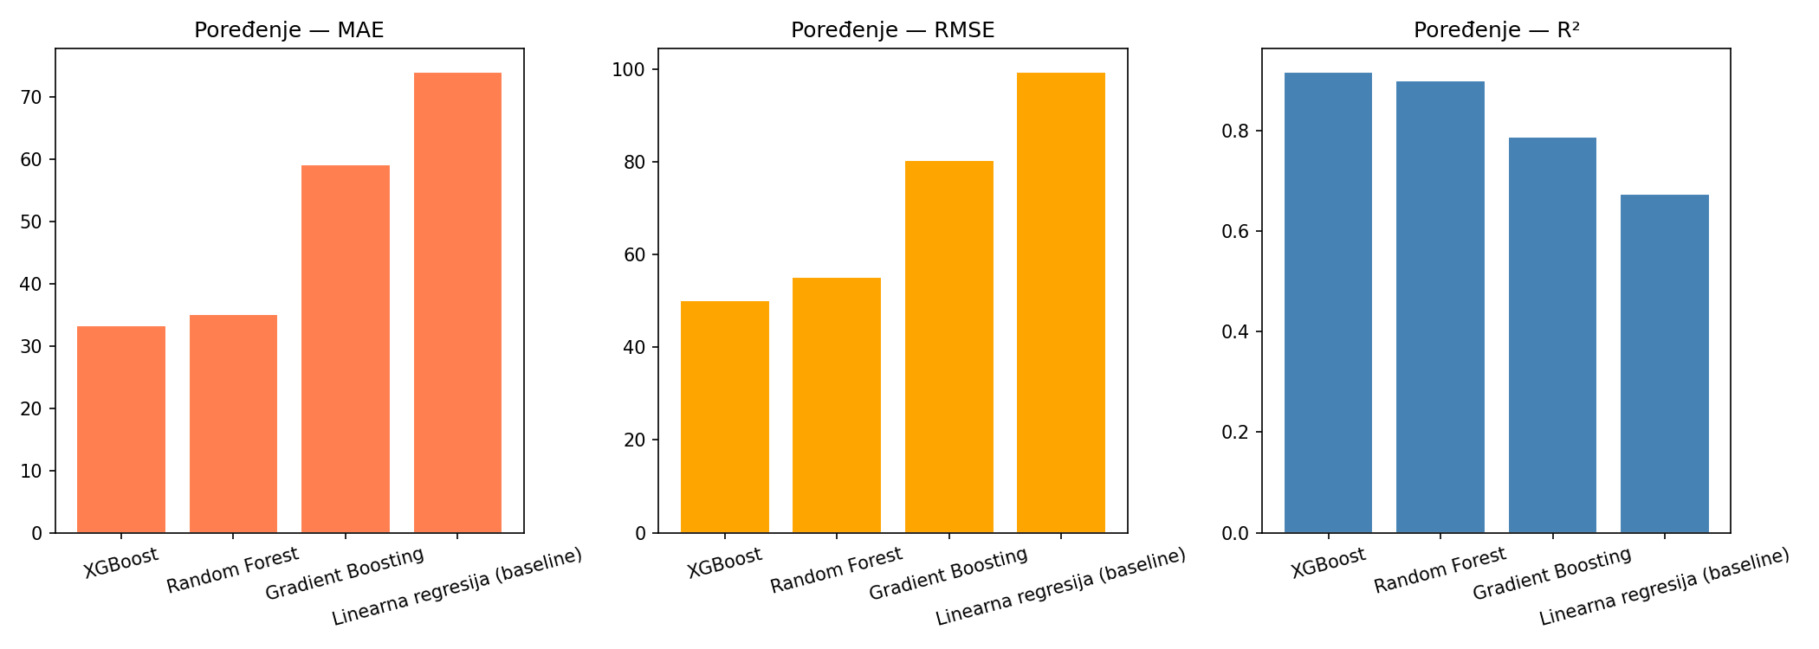

- Podešavanje hiperparametara

- Podrazumevane vrednosti hiperparametara ne moraju biti optimalne za svaki problem, pa je primenjena optimizacija kako bi se postigle bolje performanse.
- Podešavanje hiperparametara je deo validacione procedure, odnosno, sve odluke se donose na osnovu validacionog skupa, a test skup se ne koristi sve do finalne evaluacije.
- Gradient Boosting nije uključen u optimizaciju jer je ostvario značajno slabije rezultate u odnosu na Random Forest i XGBoost koji takođe predstavlja napredniju verziju GB-a.

  - Grid Search - Random Forest
- Za Random Forest primenjen je Grid Search koji sistematično isprobava sve kombinacije zadatih vrednosti hiperparametara. Isprobane su sledeće vrednosti:

Hiperparametar | Isprobane vrednosti
n_estimators | 100, 200
max_depth | 10, 20, None
min_samples_split | 2, 5
min_samples_leaf | 1, 2

- Ukupno 24 kombinacije, svaka evaluirana kroz 5-fold validaciju, znači 120 treniranja ukupno.
- Najbolji parametri:

Hiperparametar | Isprobane vrednosti
n_estimators | 200
max_depth | None
min_samples_split | 2
min_samples_leaf | 1

  - Random Search - XGBoost
- Za XGBoost je primenjen Random Search koji nasumično isprobava kombinacije iz zadatog prostora pretrage. Ovaj pristup je izabran jer je prostor pretrage za XGBoost značajno veći. Kombinacija svih zadatih vrednosti daje 768 mogućih kombinacija, što bi za Grid Search zahtevalo previše vremena.
- Random Search isprobava samo 20 nasumično izabranih kombinacija.
- Isprobane vrednosti:

Hiperparametar | Isprobane vrednosti
n_estimators | 100, 200, 300
max_depth | 3, 5, 7, 9
learning_rate | 0.01, 0.05, 0.1, 0.2
subsample | 0.7, 0.8, 0.9, 1.0
colsample_bytree | 0.7, 0.8, 0.9, 1.0

- Najbolji parametri:

Hiperparametar | Isprobane vrednosti
n_estimators | 300
max_depth | 5
learning_rate | 0.2
subsample | 0.7
colsample_bytree | 0.8

  - Poređenje originalnih i podešenih modela

Model | MAE | RMSE | R²
RF - originalni | 35.14 | 55.17 | 0.8996
RF - podešeni | 35.15 | 55.12 | 0.8998
XGB - originalni | 33.24 | 50.21 | 0.9168
XGB - podešeni | 30.86 | 47.38 | 0.9260

- Podešavanje hiperparametara donelo je značajno poboljšanje kod XGBoost modela. R² je porastao sa 0.9168 na 0.9260, MAE se smanjio sa 33.24 na 30.86 (greši za oko 3 bicikla manje po zapisu).
- Kod Random Forest-a poboljšanje je minimalno što nam govori da su podrazumevani hiperparametri već bili blizu optimalnih.
- Na osnovu ovih rezultata kao finalni model je izabran XGBoost (podešeni) koji je ostvario najbolji R² na validacionom skupu. Finalni model objašnjava 92.93% varijabilnosti u broju iznajmljivanja na potpuno novim, neviđenim podacima što pokazuje dobru sposobnost generalizacije.

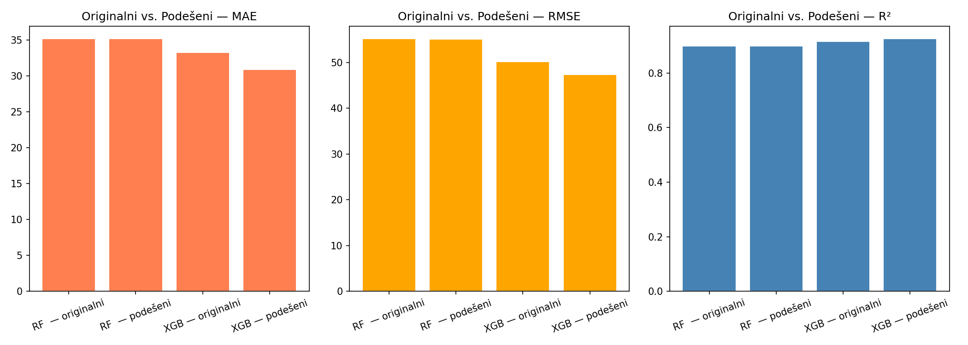

- Analiza rezultata predikcije

  - Finalne metrike
- Finalni model evaluiran je na test skupu koji nije korišćen ni u jednoj prethodnoj fazi razvoja.
- Rezultati:

Metrika | Vrednost | Interpretacija
MAE | 30.79 | Model greši u proseku za ~31 bicikl po zapisu
RMSE | 47.31 | Veće greške se javljaju u špicevima potražnje
R² | 0.9293 | Model objašnjava 92.93% varijabilnosti podataka

- Relativna greška modela iznosi oko 16.6% prosečne vrednosti cnt (MAE / prosečna vrednost cnt * 100).

  - Stvarne vs. Predviđene vrednosti
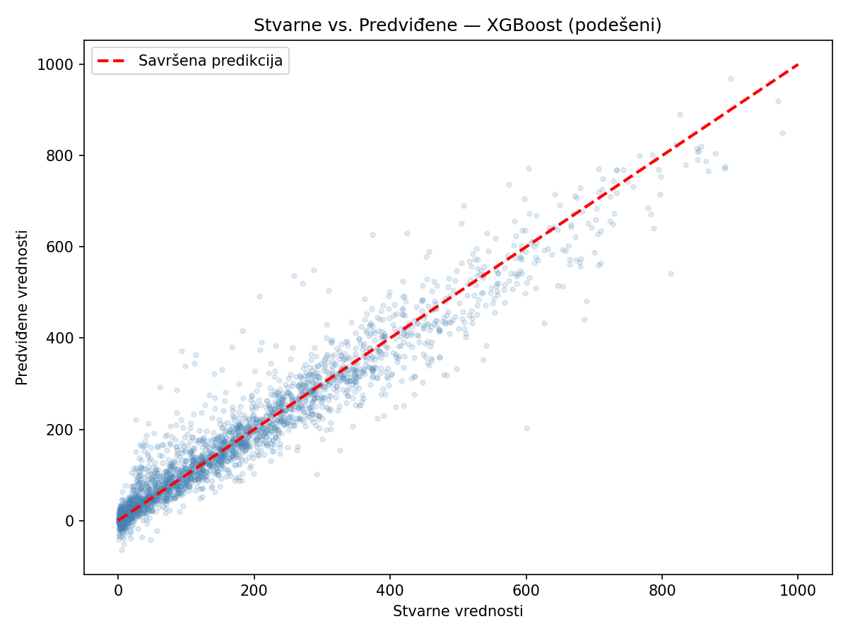

- Grafik pokazuje da su tačke uglavnom raspoređene duž dijagonale savršene predikcije. To nam govori da model dobro opisuje vezu između atributa i broja iznajmljivanja.
- Primetan je malo veći rasip tačaka za više vrednosti cnt, što ukazuje da model ima nešto veću grešku u špicevima potražnje (ekstremne vrednosti su ređe u dataset-u i teže ih je precizno predvideti).

  - Analiza grešaka
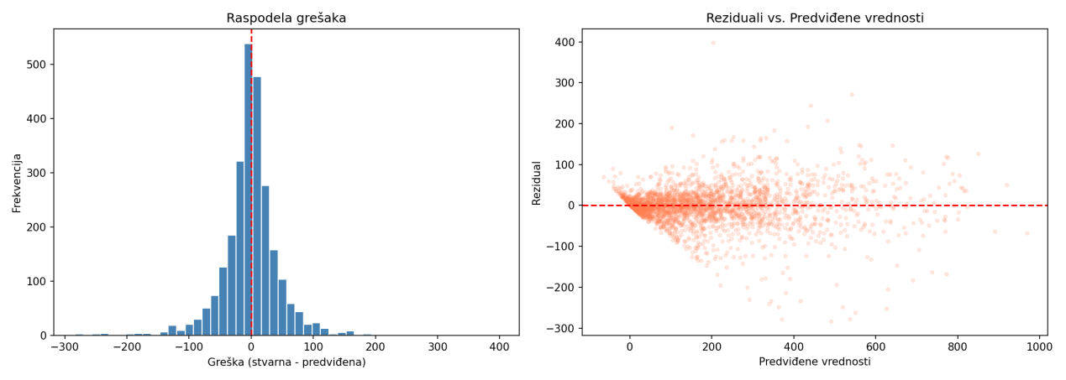

- Histogram reziduala pokazuje raspodelu koja je približno normalna i centrirana oko nule, što znači da model ne precenjuje niti potcenjuje konzistentno.
- Grafik reziduala u odnosu na predviđene vrednosti otkriva da model blago potcenjuje ekstremno visoke vrednosti potražnje (iznad 500 bicikala), što je očekivano s obzirom na mali broj takvih zapisa u datasetu.

  - Greška po satu i sezoni
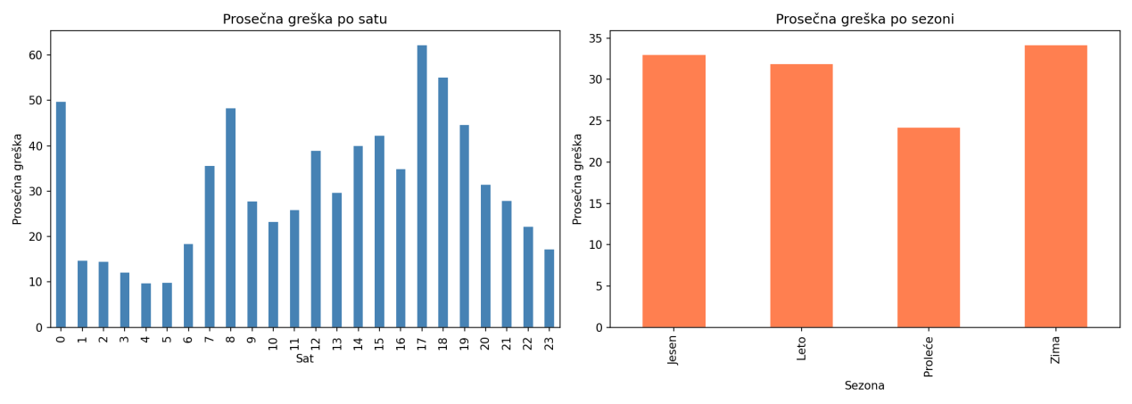
- Analiza greške po satu pokazuje da model pravi najveće greške u 17h (~62 bicikla). To odgovara popodnevnom špicu potražnje. Jutarnji špic oko 8h takođe beleži povećanu grešku dok noćni sati imaju najmanju grešku.
- Analiza greške po sezoni pokazuje da zima beleži najveću prosečnu grešku (~34 bicikla). Moguć razlog za takvo ponašanje može biti kombinacija povremeno toplijeg vremena i praznika što stvara nepredvidive obrasce. Proleće ima najmanju grešku (~24 bicikla).

- Odabir najznačajnijih atributa

  - Metode za procenu važnosti atributa
- Primenjene su dve metode za procenu važnosti atributa:
- Ugrađena Feature Importance - meri koliko svaki atribut doprinosi smanjenju greške unutar stabala tokom treniranja. Računa se direktno iz strukture modela.
- Permutation Importance - meri koliko se R² pogorša kad se vrednosti jednog atributa nasumično pomešaju na test skupu. Direktno meri uticaj atributa na finalnu metriku.

  - Najvažniji atributi
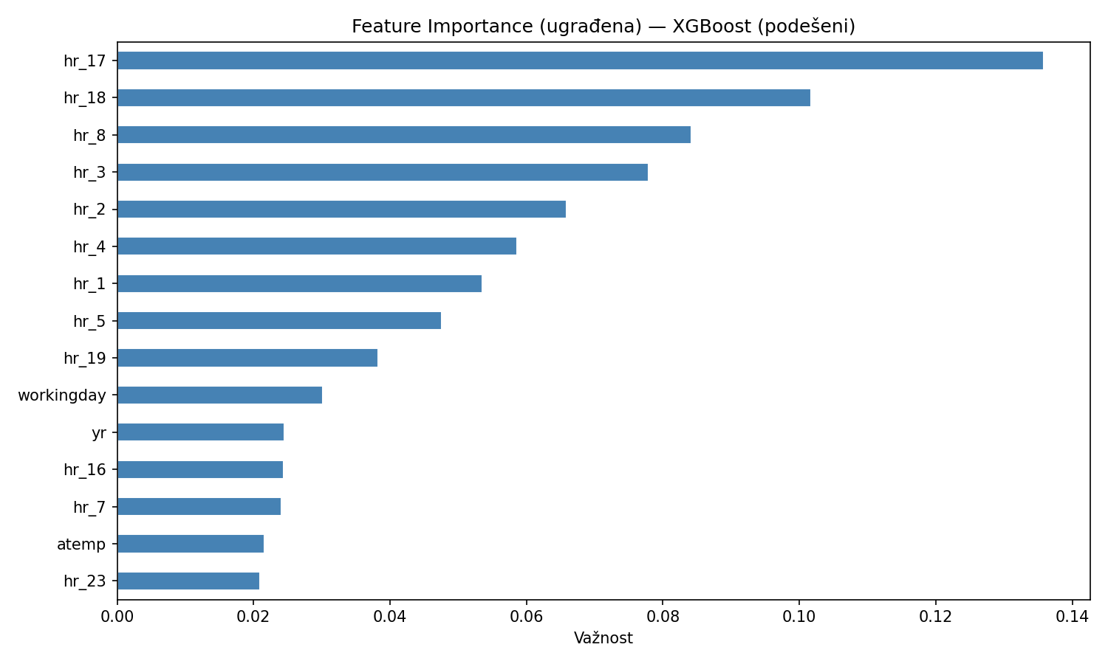
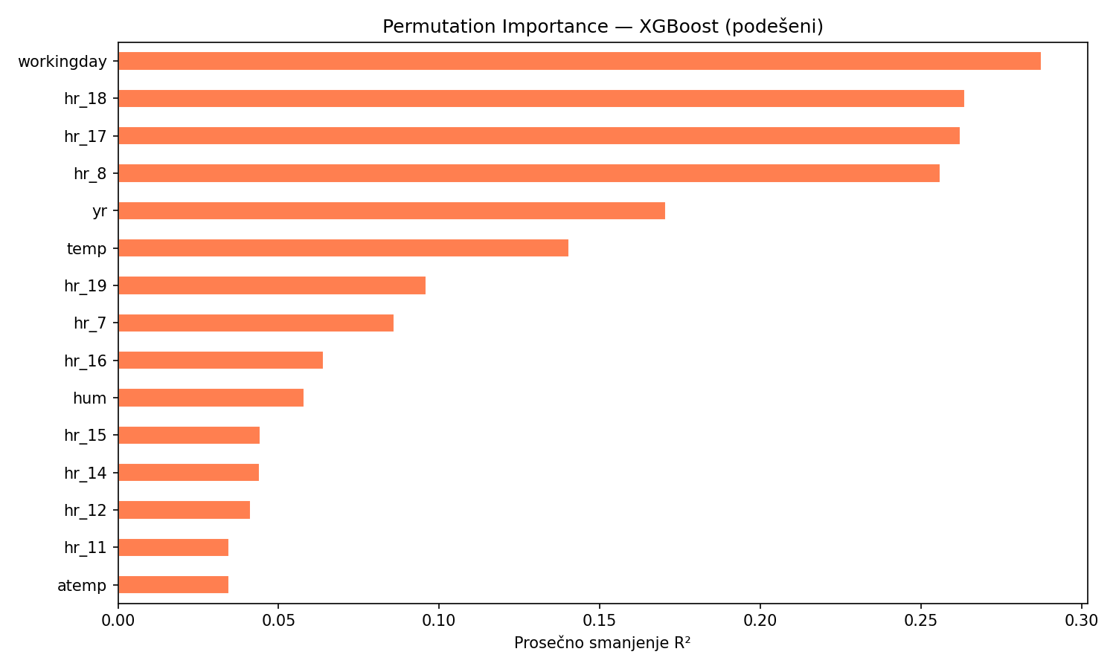
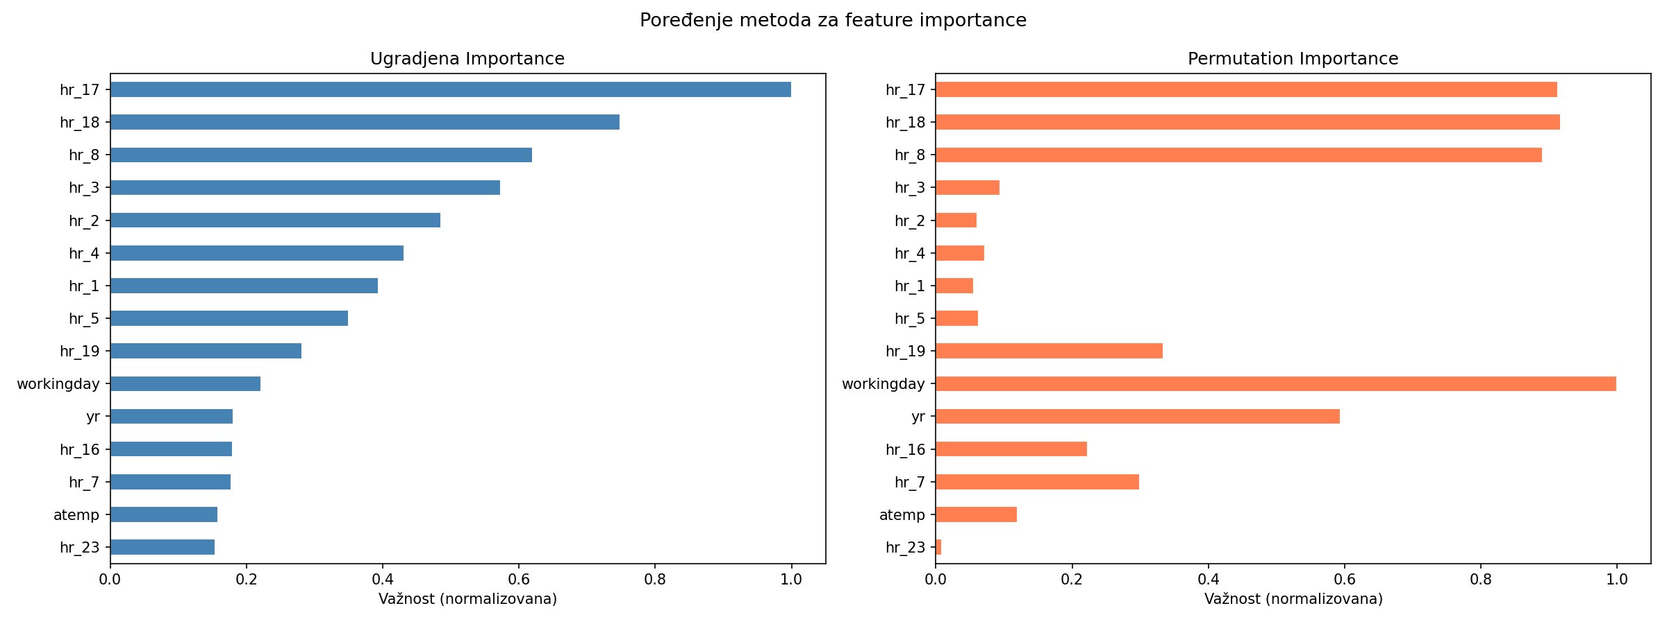

- Obe metode potvrđuju da su sati u danu (hr_17, hr_18, hr_8) najvažniji atributi, što je u skladu sa EDA analizom koja je pokazala jasne špiceve potražnje.
- Permutation Importance otkriva da je workingday najuticajniji atribut kada se meri diskretan uticaj na finalnu metriku. Bez informacija o tome da li je radni dan ili ne, model gubi sposobnost da razlikuje jutarnje i popodnevne špiceve od vikend obrazaca.

  - Poređenje modela

Metrika | Svi atributi (53) | Top 15 atributa
MAE | 30.79 | 57.12
RMSE | 47.31 | 84.04
R² | 0.9293 | 0.7770

- Redukcija sa 53 na 15 atributa dovela je do značajnog pada performansi. Ovo pokazuje da veliki broj atributa koji su enkodovani kroz One-Hot Encoding (posebno hr koji daje 23 binarne kolone) kolektivno doprinosi kvalitetu predikcije.
- Na osnovu ovih rezultata, za finalni model zadržani su svi atributi jer redukcija ne donosi korist. Model sa 53 atributa nije složen za treniranje i ne postoji računski razlog za smanjenje broja atributa.

- Deployment

  - Eksport modela
- Finalni model je eksportovan korišćenjem joblib biblioteke koja serijalizuje Python objekat i čuva ga kao .pkl fajl. Pored modela, sačuvani su i nazivi atributa koji osiguravaju da svaki novi ulaz ima tačno iste kolone u tačno istom redosledu kao pri treniranju.

Fajl | Sadržaj
models/najbolji_model_tuned.pkl | Finalni XGBoost model sa podešenim hiperparametrima
models/feature_names.pkl | Lista naziva atributa u ispravnom redosledu
models/X_test.pkl | Test skup za finalnu evaluaciju
models/y_test.pkl | Stvarne vrednosti test skupa
models/rezultati_modela.csv | Tabela poređenja svih modela
models/rezultati_tuning.csv | Tabela poređenja originalnih i podešenih modela
models/feature_importance.csv | Vrednosti važnosti atributa

  - Terminal UI
- Implementiran je interaktivni interfejs u terminalu (7_deployment.py) koji omogućava korisniku da unese vrednosti atributa i dobije predikciju. Ugrađena je i validacija ulaznih vrednosti koja proverava da li su sve vrednosti unutar dozvoljenih opsega pre pozivanja modela.

  - Streamlit Web aplikacija
- Implementirana je web aplikacija (app.py) korišćenjem Streamlit biblioteke koja pruža grafički interfejs za korišćenje modela. Aplikacija se pokreće komandom streamlit run app.py
- Predikcija se osvežava automatski pri svakoj promeni ulaznih vrednosti.

- Zaključak

  - Rezime projekta
- U okviru ovog projekta razvijen je model mašinskog učenja za predikciju broja iznajmljenih bicikala u sistemu Capital Bikeshare.
- Projekat je prošao kroz sve faze standardnog ML pipeline-a, od preprocesiranja i eksplorativne analize podataka, kroz treniranje i podešavanje više modela, do analize rezultata i deplozment-a finalnog rešenja.

  - Ključni nalazi
- Analiza podataka i rezultati modela ukazuju na sledeće zaključke:
- Sat u danu je najuticajniji atribut - jutarnji špic oko 8h i popodnevni oko 17h dominiraju potražnjom i direktno reflektuju korišćenje bicikala za odlazak i povratak sa posla.
- Radni dan (workingday) se pokazao kao najuticajniji atribut prema Permutation Importance metodi. Bez ove informacije model gubi sposobnost razlikovanja radnih i neradnih dana, što drastično menja obrazac potražnje tokom dana.
- Temperatura ima značajan pozitivan uticaj na potražnju. Toplije vreme povećava broj iznajmljivanja do određenog nivoa, nakon čega potražnja blago opada.
- Godina (yr) je visoko rangirana u obe metode za procenu važnosti, što reflektuje rast popularnosti sistema iznajmljivanja od 2011. do 2012. godine.
- Vremenski uslovi merljivo utiču na potražnju. Razlika između vedrog vremena i kiše iznosi oko 117 bicikala u proseku.

  - Performanse finalnog modela
- Kao finalni model izabran je XGBoost sa podešenim hiperparametrima koji je ostvario sledeće rezultate na test skupu:

Metrika | Vrednost | Interpretacija
MAE | 30.79 | Model greši u proseku za ~31 bicikl po zapisu
RMSE | 47.31 | Veće greške se javljaju u špicevima potražnje
R² | 0.9293 | Model objašnjava 92.93% varijabilnosti podataka
Relativna greška | 16.6% | Greška u odnosu na prosečnu vrednost

- Model pokazuje dobru sposobnost generalizacije. Rezultati na validacionom i test skupu su konzistentni (R² 0.9260 vs. 0.9293), što potvrđuje da je model naučio opšte obrasce a ne konkretne podatke.

  - Praktična upotrebljivost
- Model je praktično upotrebljiv za procenu potražnje za biciklima u različitim vremenskim i kalendarskim uslovima.
- Može se koristiti za:
- Planiranje rasporeda bicikala po stanicama pre jutarnjeg i popodnevnog špica
- Smanjenje broja bicikala na stanicama tokom noći, zime i kišnih dana
- Optimizaciju održavanja bicikala u periodima niske potražnje

  - Ograničenja modela

- Model je treniran na podacima iz 2011-2012. godine i može biti manje precizan za novije periode zbog promena u obrascima korišćenja
- Kategorija ekstremnog vremena (weathersit = 4) ima samo 3 zapisa u dataset-u, što znači da model nije uspeo da pouzdano nauči ponašanje u tim uslovima
- Model potcenjuje ekstremno visoke vrednosti potražnje jer su takvi slučajevi relativno retki u dataset-u
- Temperatura je normalizovana i nije direktno interpretabilna u stepenima, što otežava intuitivno korišćenje modela

  - Preporuke za poboljšanje

- Dodavanje podataka o lokalnim događajima i proslavama u gradu koji mogu značajno uticati na potražnju
- Prikupljanje više podataka o ekstremnim vremenskim uslovima kako bi model bio pouzdaniji za te slučajeve
- Razvoj posebnih modela za špic i van špica potražnje, s obzirom da model pravi veće greške tokom špiceva
- Uključivanje podataka o saobraćajnim gužvama i alternativnim vidovima prevoza
- Periodično ponovno treniranje modela na novijim podacima kako bi ostao relevantan

